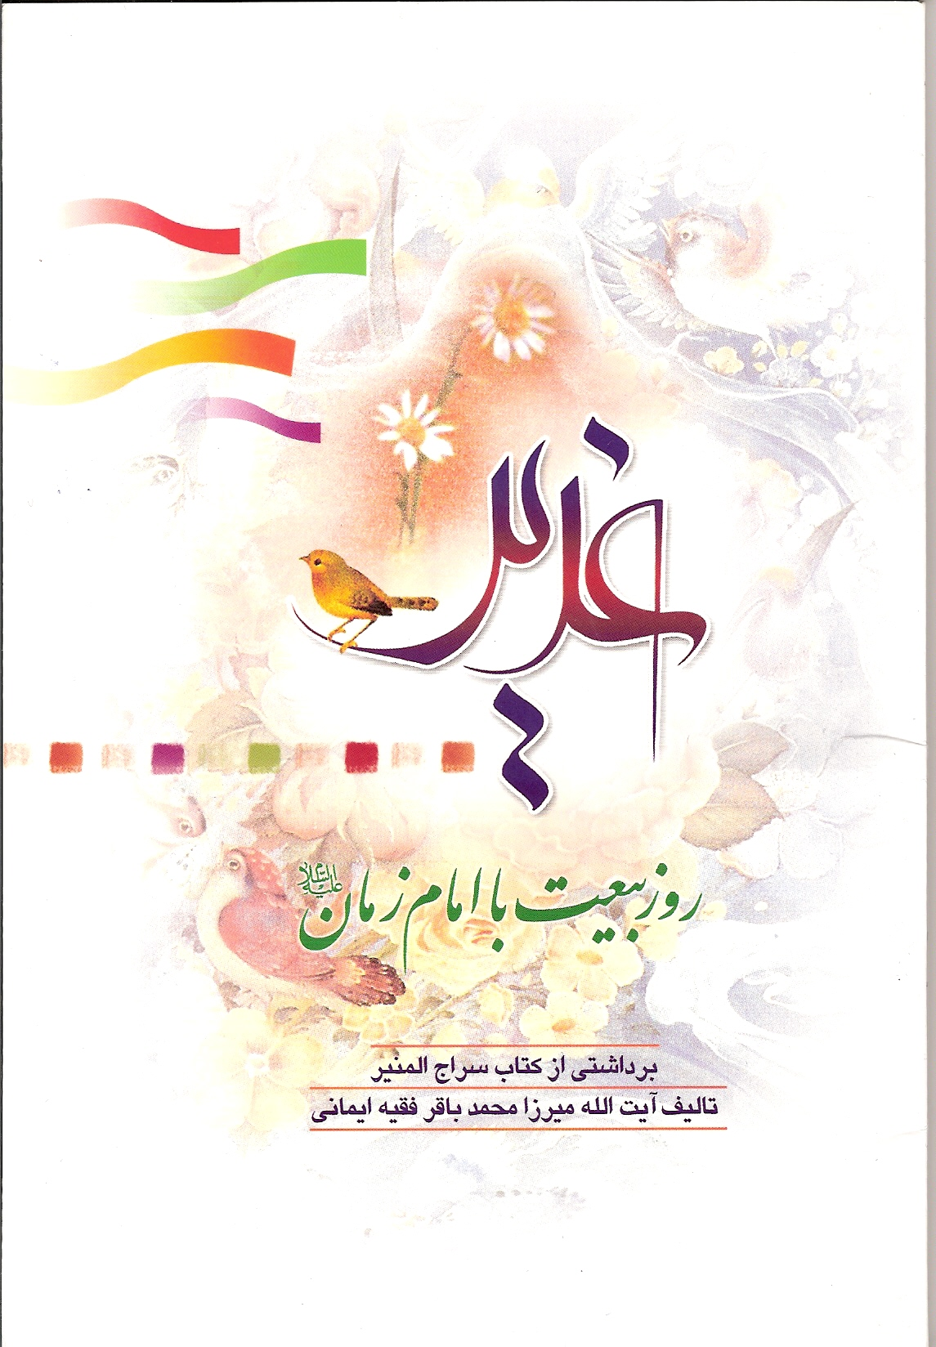
غدیر، روز بیعت با امام زمان
برداشتی از کتاب سراج المنیر آیت الله میرزا محمدباقر فقیه ایمانی

نویسنده: موحد ابطحی، سید محمد
ناشر: مسجد مقدس جمکران
گروه سنی: عموم

در این کتاب می‌خوانیم:
- بیان برتری بیعت با امام زمان علیه السلام در روز غدیر.
- معنای بیعت، بررسی مراحل بیعت: بیعت قلبی، زبانی و عقلی، بررسی چگونگی اثبات مدعای خود در مقابل حضرت ولی‌عصر علیه السلام به عنوان صاحب روز غدیر با انجام اعمال مذکور:
1. ادای حقوق امام زمان علیه السلام
2. دعا جهت تعجیل فرج امام زمان علیه السلام
3. زیارت کردن امام زمان علیه السلام
4. احسان و نیکویی به شیعیان امام زمان علیه السلام
5. احترام به آن‌چه منسوب به امام زمان علیه السلام است.
- آداب و شرایط بیعت.

گزیده‌ای از کتاب:
«بر اساس این فرمایشات، چه زیباست که آگاهانی که سزاوار دعوت مردم به سوی ولایت ائمه اطهار هستند در این روز با برپایی مجالس ضمن بزرگداشت این روز شریف، مردم را نسبت به تجدید بیعت با امام زمانشان... آگاه سازند.» ص39

